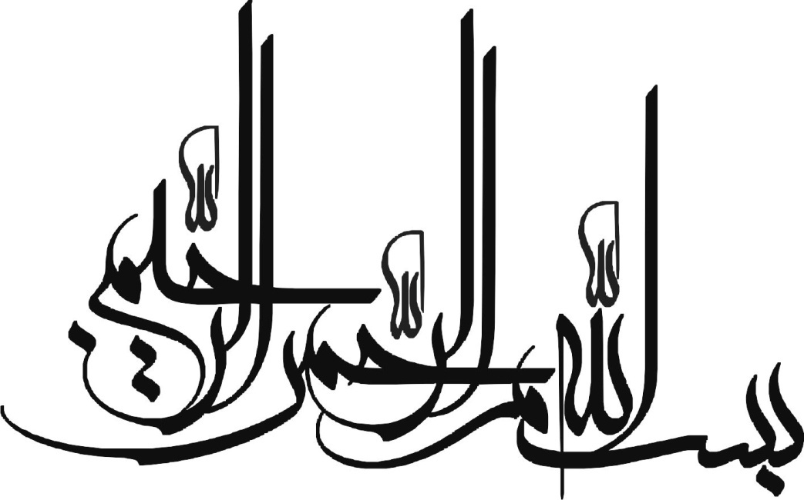

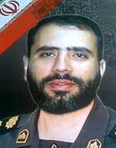
سرهنگ دو پاسدار شهید سعید فنایی
نام پدر:
تاریخ تولد:
محل تولد: مبارکه اصفهان
میزان تحصیلات: دانشجوی فوق لیسانس
مسئولیت: نیروی سازمان اطلاعات سپاه
تاریخ شهادت: 3 اسفند ماه 1391
محل شهادت: 15کیلومتری جاده ی قروه
نحوه ی شهادت: درگیری با گروهک پژاک

* سعید اول مهرماه سال 58، هم زمان با غروب آفتاب به دنیا آمد. چون اولین نوه ی دو خانواده و بچه ی مظلومی بود. همه خیلی دوستش داشتند. کلاس دوم ابتدایی که بود با خانواده رفتند کردستان. در مهدیه ی سنندج به عنوان مداح در مراسم ها شرکت می کرد. سه شنبه ها دعای توسل و پنج شنبه ها دعای کمیل می خواند.
مادر شهید: علاقه ی عجیبی به امام زمان(عج) داشت. سال سوم دبیرستان که بود. یک شب آمد پیش من و گفت: خواب دیدم در مهدیه ی تهران در حال مداحی بودم و تعدادی خانم هم گریه می‌کردند. آمدم به دوستم هادی گفتم آقا هادی قرار نبود خانم ها شرکت کنند. گفت این خانم حضرت زهرا(س) هستند که به همراه تعدادی دیگر آمده‌اند برای عزاداری. بعد هادی اشاره به مردی کرد و گفت آقا سعید! ایشان هم آقا امام زمان(عج) هستند که جلوی در ورودی ایستادند.

* سنندج که بودند ازدواج کرد. خطبه ی عقدش را آقای بهجت خواند. بعد هم یک جشن عقد گرفتند. در مراسم عقد کنان، مدح و ثنای حضرت رسول الله(ص) را گذاشته بودند. خیلی خوشحال بود. چون احساس می کرد خدا خوشحال است. در مراسم شان هیچ گناهی نشد.
همسر شهید: خانواده شان که برای خواستگاری آمدند من گفتم حضرت آقا خطبه ی عقدمان را بخوانند. ایشان خیلی خوشحال شد. تماس گرفت هماهنگ کند، اما گفتند امکانش نیست. یکی از دوستان شان گفتند آقای بهجت هم خطبه می خوانند. سحر بود که برای عقد رفتیم محضر آقای بهجت. خیلی ساده، بی آلایش و معنوی بود. ایشان به من گفت: خیلی خوشحالم که زندگی مان با نَفَس آیت الله بهجت شروع می شود.

* چند وقتی می شد که از سنندج به مبارکه برگشته بودند. مسجد مبارکه در کارهای فرهنگی راکد بود. آنجا یک اتاق بود، سعید آن را کرد، اتاق معراج شهدا و عکس شهدا را چسبانده بود. چیزی طول نکشید که مسجد را راه انداخت.

* مدتی بود که سپاه برای تأمین امنیت غرب و شمال غرب کشور با گروهک‌های معاند و ضدانقلاب مسلح می جنگید. سعید هم از نیروهایی بود که در کردستان با پژاک می جنگید. آخرین باری که به مأموریت رفت اسفندماه 1391 بود.
مادر شهید: هر وقت می رفت مأموریت، دلهره داشتیم که برنگردد. البته این طور نبود که آمادگی نداشته باشیم، ولی خیلی سخت بود.
پدر شهید: هفت، هشت ماهی بود که روحیه ی عجیبی پیدا کرده بود. وقتی می آمد منزل ما می نشست و فکر می کرد. می گفتم بابا چرا فکر می کنی؟ می گفت چندتا از رفیقام شهید شدند. به مادرش می گفت: زندگی اصلاً معنی ندارد. من هم باید در این راه قدم بردارم.
یک سال قبل از شهادتش عکسی را آورد گذاشت خانه ی ما. مادرش عکس را نگاه کرد و گفت این عکس برای کیه؟ گفت: نمی شناسی این خودمم. اینجا نوشته شهید سعید فنایی.
پدر شهید: روز قبل از شهادتش زنگ زد و گفت: بابا می آیی برویم اصفهان. گفتم: چرا الآن؟ می گذاریم عید می رویم. گفت: پس من می روم مأموریت و بر می گردم. بعد می رویم. می خواهم با همه خداحافظی کنم. عید نمی توانم بیایم. گفتم: چرا؟ گفت: من عید اینجا نیستم. مأموریت دارم، باید بروم. سه بار گفت عید نیستم بابا.
روی پیام گیر تلفن هم برای بچه هایش پیام گذاشته بود. دو مرتبه اسم بشری و طهورا را آورد و بعد خداحافظی کرد. تا آن موقع چنین خداحافظی از سعید نشنیده بودیم.

* روز پنج شنبه 3 اسفندماه 1391، سعید به همراه سه نفر دیگر از هم رزمانش در کردستان مورد هجوم ناجوانمردانه ی عوامل پژاک قرار گرفتند. در این عملیات تروریستی، سعید فنایی، مهدی فطرس و وحید شیبانی به شهادت رسیدند. پیکر مطهر این شهدا توسط گروه پژاک به طور ناجوانمردانه ای به آتش کشیده شد.
پدر شهید: فردای روزی که برای آخرین بار رفت مأموریت، همکارانش آمدند و گفتند می خواهیم بیاییم برای یک نفر تحقیقات کنیم. بعد که آمدند، گفتند سعید یک مسئله ای برایش پیش آمده و باید شما بیایید بیمارستان و رضایت بدهید تا عملش کنند. گفتم راستش را بگویید. گفتند: آقا سعید با دو نفر دیگر از همکارانش به شهادت رسیدند.
مادر شهید: بعد از شهادتش آمدند خانه ی ما و گفتند سعید زخمی شده است. من رفته بودم مجلس روضه و از آنجا زنگ زدم که سعید چی شده است؟ دوستانش گفتند سعید به آرزویش رسید. از پله های حسینیه که آمدم پایین، دوستانم را بغلم کردم و گفتم که سعیدم شهید شده است.

ناگفته ها
به حضرت آقا علاقه داشت
خیلی به حضرت آقا علاقه داشت. می گفت چون نام دختر آقا، بُشری است، من هم اسم دخترم را بُشری می گذارم. برای دختر دوم مان هم ارومیه بودیم. گفت یک اسم خیلی قشنگ انتخاب کردم که اگر دختر بود آن را می گذارم. اسم خوبی هم انتخاب کرده بود، طهورا.
سرعت گیرهای معصیت
خدایا دلم خیلی گرفته دعا که می کنم. می بینم دارد 30 سالم می شود داره پیمونم پر میشه؛ خدایا بدنم را که نگاه می کنم می بینم خیلی تازه است و هنوز چین و چروک بهش نیافتاده است؛ چشام از بس اشک نریخته زرد شده به فاصله ام با تو که نگاه می کنم از خودم ناامید می شوم به خودم می گویم آخر خط رسیده ام و آب از سرم گذشته و عجیب هنوز دست و پایی می زنم به خودم می گم خدا هنوز بهت امید داره نقطه بزار سر خط و شروع کن؛ اما بازهم و بازهم سرعت گیرهای معصیت رمق را از من می گیرد خدایا می ترسم از جون دادن و غسل شدن و کفن شدن و در تابوت قرار گرفتن و تشییع شدن داخل قبر رفتن و چال شدن.
خدایا، حبیب من، مولای من، تو مرا می شناسی که چه بودم و چه شدم. یاد بعضی از عنایات تو میافتم، جگرم آتش می گیرد. حتماً بهتر از الان بودم که آن رویای صادق را نصیبم فرمودی. خدایا اگر قرار است بقیه عمرم صرف گناه شود زودتر مرا ببر، مرا ضایع نکن، غریبه نیستم، هرچی باشد مال خودت هستم.

جسمی خونین
خدایا آمدم به حضورت با جسمی خونین؛
خدایا گناهانم بس بزرگ و گران است، اما به پاک شدنم به بهانه خونم امیدوار.
خدایا گناه مرا در نظرت خوار و خفیف کرده اند، اما به عزیزشدنم به بهانه ی خون دادنم در راه تو ، امیدوار.
خدایا از روی دو ملک سوار بر دوشم خجلم. بوی تعفن ناشی از گنهکاریم آزارشان می دهد، اما دلم به این خوش است که بوی بدم به واسطه ی جاری شدن خونم در راه تو، مبدل به بوی خوش شود.

. Sahreshohada.blog.ir
. Sahreshohada.blog.ir
. Sahreshohada.blog.ir
. Sahreshohada.blog.ir
. Sahreshohada.blog.ir
. Sahreshohada.blog.ir
. Sahreshohada.blog.ir
. Sahreshohada.blog.ir
. http://sedezh.mihanblog.com
. Sahreshohada.blog.ir
. Sahreshohada.blog.ir
. http://fashnews.ir
. http://fashnews.ir

